
МИНИСТЕРСТВО НАУКИ И ВЫСШЕГО ОБРАЗОВАНИЯ РОССИЙСКОЙ ФЕДЕРАЦИИ
федеральное государственное бюджетное образовательное учреждение высшего образования
«Российский экономический университет имени Г.В. Плеханова»
Пермский институт (филиал)

Отчет

по учебной практике
УП.02.01 Технология разработки программного обеспечения
(индекс по РУП и наименование производственной практики)

Профессионального модуля ПМ.02 Осуществление интеграции программных модулей

Специальность 09.02.07 «Информационные системы и программирование»

Обучающийся _____________ Южанинова Арина Юрьевна
(подпись) (фамилия, имя, отчество)
Группы ИПо-32

Руководитель практической подготовки от профильной организации

Преподаватель
(должность)

_________________________ Берестов Дмитрий Борисович
(подпись) (фамилия, имя, отчество)

МП «26» июня 2026 года

Руководитель практической подготовки от института

_________________________ Берестов Дмитрий Борисович
(подпись) (фамилия, имя, отчество)

«27» июня 2026 года

Пермь, 2026 год
ОГЛАВЛЕНИЕ

ВВЕДЕНИЕ 3
ГЛАВА 1. РАЗРАБОТКА ТРЕБОВАНИЯ К ПРОГРАММНЫМ МОДУЛЯМ НА ОСНОВЕ АНАЛИЗА ПРОЕКТНОЙ И ТЕХНИЧЕСКОЙ ДОКУМЕНТАЦИИ НА ПРЕДМЕТ ВЗАИМОДЕЙСТВИЯ КОМПОНЕНТ 5
1.1. Сбор информации о существующем состоянии 5
продукта 5
1.2. Разработка технического задания 6
ГЛАВА 2. ИНТЕГРАЦИЯ МОДУЛЕЙ В ПРОГРАММНОЕ ОБЕСПЕЧЕНИЕ 8
2.1. Процесс разработки программного обеспечения 8
ГЛАВА 3. ОТЛАДКА ПРОГРАММНОГО МОДУЛЯ С ИСПОЛЬЗОВАНИЕМ СПЕЦИАЛИЗИРОВАННЫХ ПРОГРАММНЫХ СРЕДСТВ 14
3.1. Процесс отладки 14
ГЛАВА 4. ОСУЩЕСТВЛЯТЬ РАЗРАБОТКУ ТЕСТОВЫХ НАБОРОВ И ТЕСТОВЫХ СЦЕНАРИЕВ ДЛЯ ПРОГРАММНОГО ОБЕСПЕЧЕНИЯ 16
4.1. Тестирование 16
ГЛАВА 5. ИНСПЕКТИРОВАНИЕ КОМПОНЕНТ ПРОГРАММНОГО ОБЕСПЕЧЕНИЯ НА ПРЕДМЕТ СООТВЕТСТВИЯ СТАНДАРТАМ КОДИРОВАНИЯ 19
5.1. Процесс инспектирования компонент программного обеспечения на предмет соответствия стандартам кодирования 19
ЗАКЛЮЧЕНИЕ 21
СПИСОК ИСПОЛЬЗУЕМЫХ ИСТОЧНИКОВ 22

ВВЕДЕНИЕ

Практика имеет целью комплексное освоение студентами всех видов профессиональной деятельности по специальности 09.02.07 «Информационные системы и программирование», формирование общих и профессиональных компетенций, а также приобретение необходимых умений и опыта практической работы по специальности.
Учебная практика направлена на формирование у обучающихся первоначальных практических профессиональных умений в рамках модулей ППССЗ по основным видам профессиональной деятельности для освоения методов и приемов практического применения прикладных программных продуктов для программного обеспечения компьютерных систем
В настоящей работе представлен отчет о прохождении учебной практики студента-практиканта. Основными видами деятельности являлись: Разработка программного обеспечения; выполнение отладки программного модуля с использованием специализированных программных средств; осуществление разработки тестовых наборов и тестовых сценариев для программного обеспечения; уметь производить инспектирование компонент программного обеспечения на предмет соответствия стандартам кодирования
Задачи практики (освоение обучающимися профессиональных и общих компетенций):
- Разрабатывать требования к программным модулям на основе анализа проектной и технической документации на предмет взаимодействия компонент;
- Выполнять интеграцию модулей в программное обеспечение;
- Выполнять отладку программного модуля с использованием специализированных программных средств;

- Осуществлять разработку тестовых наборов и тестовых сценариев для программного обеспечения.
- Производить инспектирование компонент программного обеспечения на предмет соответствия стандартам кодирования
- Выбирать способы решения задач профессиональной деятельности, применительно к различным контекстам;
- Осуществлять поиск, анализ и интерпретацию информации, необходимой для выполнения задач профессиональной деятельности
- Планировать и реализовывать собственное профессиональное и личностное развитие;
- Работать в коллективе и команде, эффективно взаимодействовать с коллегами, руководством, клиентами
- Осуществлять устную и письменную коммуникацию на государственном языке Российской Федерации с учетом особенностей социального и культурного контекста.
- Использовать информационные технологии в профессиональной деятельности
- Пользоваться профессиональной документацией на государственном и иностранном языках

ГЛАВА 1. РАЗРАБОТКА ТРЕБОВАНИЯ К ПРОГРАММНЫМ МОДУЛЯМ НА ОСНОВЕ АНАЛИЗА ПРОЕКТНОЙ И ТЕХНИЧЕСКОЙ ДОКУМЕНТАЦИИ НА ПРЕДМЕТ ВЗАИМОДЕЙСТВИЯ КОМПОНЕНТ

Сбор информации о существующем состоянии

продукта
Перед тем как приступать к написанию кода, я разобралась, что
именно нужно сделать. По заданию практики требовалось разработать приложение для управления задачами на C# с использованием WPF. Программа должна была уметь добавлять задачи, показывать их список, фильтровать по статусу, искать по названию или описанию, редактировать, удалять, а ещё сохранять и загружать данные из файла в формате JSON или XML.
Чтобы понять, зачем вообще нужна такая программа, я представила
ситуацию «как было бы без неё» — это называется состояние AS IS. Без приложения задачи обычно ведутся вручную: кто-то пишет в блокноте, кто-то в Excel, кто-то просто в заметках на телефоне. Из-за этого сложно искать конкретную задачу среди всех остальных, нет деления по статусам, и легко забыть о сроке выполнения — никто не подскажет, что дедлайн уже прошёл.
Состояние TO BE — это то, как должно стать после внедрения
программы. После разработки TaskManager пользователь получает приложение с понятным интерфейсом, где задачи хранятся в одном месте, их можно отфильтровать по статусу одним кликом, найти нужную задачу через поиск за секунду, а просроченные задачи сразу видны — они подсвечиваются красным. Важные задачи отмечаются звёздочкой и выделяются жёлтым фоном.
Ниже в таблице 1 я свела основные отличия между тем, как было, и
тем, что получилось в итоге.

Таблица 1 — Сравнение AS IS и TO BE
Критерий | Было (AS IS) | Стало (TO BE)
Где хранятся задачи | Блокнот, Excel, заметки | В самом приложении, списком
Поиск задачи | Просматривать всё вручную | Поиск по словам — сразу находит
Фильтр по статусу | Нет | Есть: Новая / В процессе / Завершена
Просроченные задачи | Не видно | Подсвечиваются красным
Сохранение данных | Копировать файлы руками | Сохраняется в JSON или XML автоматически
Приоритет задачи | Не отмечается никак | Три уровня: низкий, средний, высокий

Разработка технического задания
Для разработки технического задания я ориентировалась на ГОСТ 19.201-78 и ГОСТ 34.602-89 — это основные стандарты, по которым в России принято составлять ТЗ на программное обеспечение.
ГОСТ 19 — это единая система программной документации, она описывает, что должно входить в документацию на программу и как её оформлять. ГОСТ 34 — комплекс стандартов уже для автоматизированных систем в целом, более широкий по охвату.
В техническое задание на TaskManager вошли такие пункты:
- Название и для чего нужна программа — приложение
TaskManager для ведения и контроля задач пользователя.
- На основании чего разрабатывается — задание по учебной
практике УП.02.01.
- Зачем нужна — чтобы автоматизировать учёт задач и
сделать управление списком дел удобнее.
- Технические требования — C#, .NET 8, интерфейс на WPF,
данные хранятся в JSON или XML.
- Требования к надёжности — проверка введённых данных,
обработка ошибок, чтобы данные не терялись.
- Из чего состоит — три проекта: библиотека с логикой,
WPF- приложение и проект с тестами.
Все требования я расписала по пунктам с номерами — так удобнее проверять, что ничего не забыто и нет противоречий друг другу.

ГЛАВА 2. ИНТЕГРАЦИЯ МОДУЛЕЙ В ПРОГРАММНОЕ ОБЕСПЕЧЕНИЕ

2.1. Процесс разработки программного обеспечения
Для своего проекта я выбрала каскадную модель разработки — когда сначала полностью продумываются требования, потом проектирование, потом написание кода, потом тестирование, и всё это идёт по очереди, без возвратов назад.
Выбрала именно её, потому что задание было готовое и понятное с самого начала — преподаватель сразу дал чёткий список требований, и они не менялись в процессе. Проект небольшой, времени на практику не так много, поэтому усложнять с итерациями или спиральной моделью смысла не было. Каскадная модель в таких условиях подходит лучше всего: на каждом этапе понятно, что должно получиться, и можно сразу проверить результат.
Вот что я использовала в работе над проектом:
Таблица 2 — Инструменты разработки
Инструмент | Версия | Для чего
Visual Studio | 2022 / 2026 | Среда разработки — писала в ней весь код
C# / .NET | 8.0 | Язык программирования и платформа
WPF | .NET 8 Windows | Для создания интерфейса
xUnit | 2.6.2 | Для написания модульных тестов
System.Text.Json | встроен в .NET 8 | Сохранение задач в JSON
XmlSerializer | встроен в .NET | Сохранение задач в XML
Git / GitHub | — | Хранение версий кода

Писала всё в Visual Studio — это самая популярная среда разработки для C#, в ней удобный редактор кода с подсветкой синтаксиса, встроенный отладчик, а ещё дизайнер для WPF-окон и инструмент для построения диаграммы классов, которым я тоже воспользовалась.
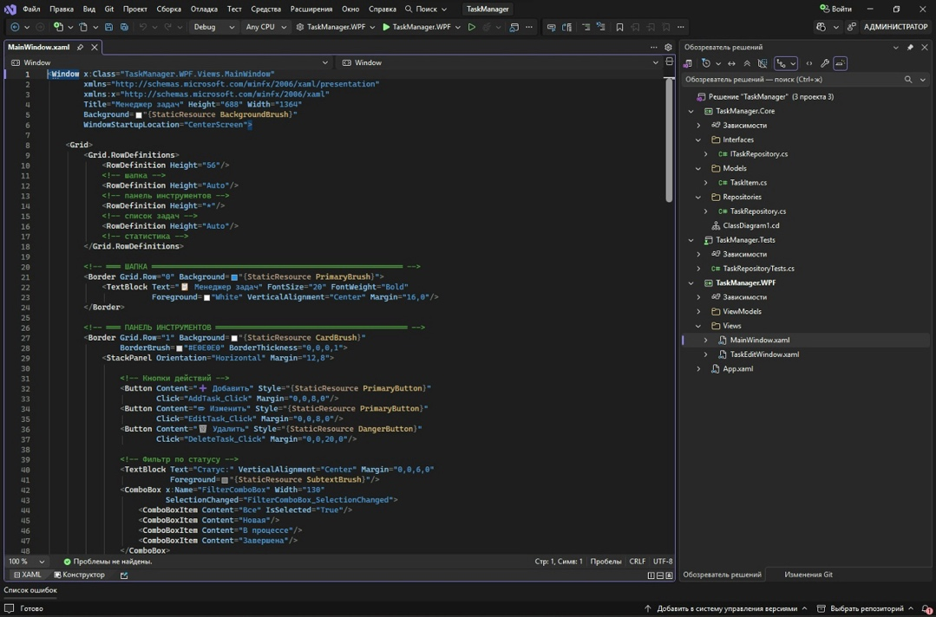
Рисунок 1 — Среда разработки Visual Studio — открытый проект TaskManager
Ниже диаграмма классов — она показывает, как устроена библиотека TaskManager.Core и как классы связаны между собой.
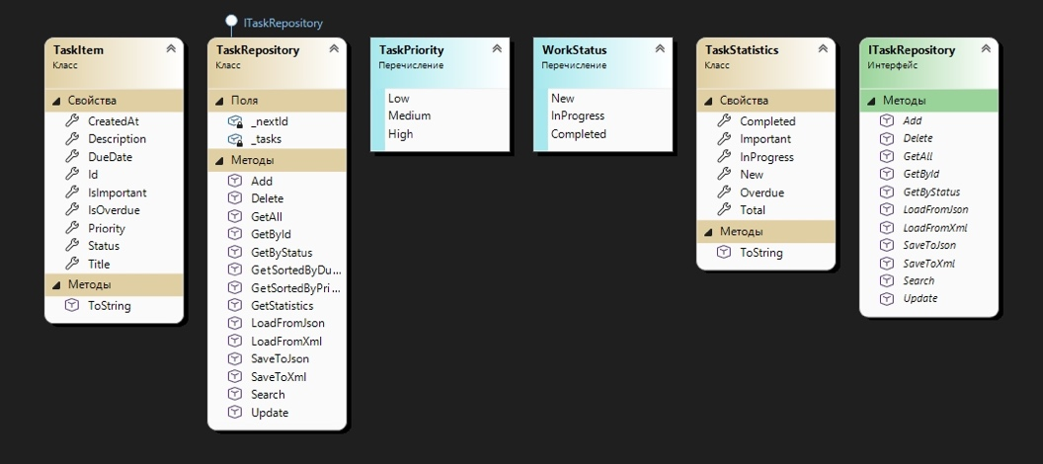
Рисунок 2 — Диаграмма классов TaskManager.Core
Если коротко про каждый класс библиотеки TaskManager.Core:
- TaskItem — это сама задача. В ней хранится всё: Id, название,
описание, приоритет, срок выполнения, статус, флаг «важная» и дата создания. Ещё есть свойство IsOverdue — оно само считает, просрочена задача или нет.
- TaskPriority — перечисление с тремя значениями приоритета: Low,
Medium, High.
- WorkStatus — статусы задачи: New, InProgress, Completed.
- ITaskRepository — интерфейс, который описывает, какие методы
должны быть у репозитория, независимо от того, как они реализованы внутри.
- TaskRepository — основной класс, который реально хранит задачи и
работает с ними. Использует LINQ для поиска, фильтрации и сортировки (по приоритету и по сроку выполнения), а для сохранения файлов — System.Text.Json и XmlSerializer
- TaskStatistics — небольшой класс, который просто считает
статистику: сколько всего задач, сколько завершено, сколько просрочено.
Решение в Visual Studio у меня разбито на три отдельных проекта:
- TaskManager.Core — библиотека (.dll), куда я вынесла всю логику
программы. Она ничего не знает про интерфейс и может использоваться отдельно.
- TaskManager.WPF — само приложение с окнами, кнопками и всем
тем, что видит пользователь, построенное по схеме MVVM.
- TaskManager.Tests —проект с тестами, чтобы
проверять, что логика в Core работает правильно.
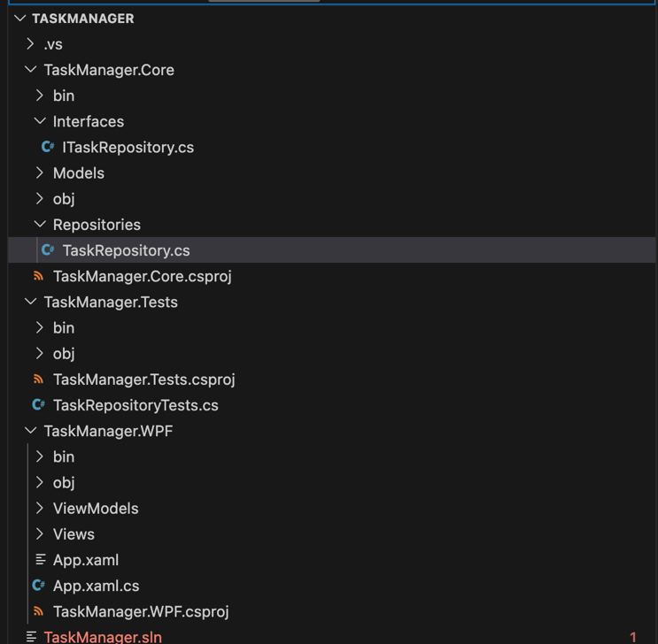
Рисунок 3 — Структура проекта в Solution Explorer
Разработку я вела примерно в таком порядке.
Сначала создала структуру решения — три проекта, настроила между ними связи (WPF и Tests подключаются к Core), выбрала нужные платформы для каждого проекта.
Потом занялась моделью данных — написала класс TaskItem и перечисления для приоритета и статуса. Параллельно продумала интерфейс ITaskRepository: какие методы там должны быть, чтобы можно было делать всё, что требуется по заданию.
Дальше реализовала сам репозиторий — класс TaskRepository. Задачи у меня хранятся в обычном List<TaskItem>, а вот фильтрация и поиск делаются через LINQ — это сильно упрощает код по сравнению с обычными циклами. Для сохранения в файл использовала System.Text.Json для JSON и XmlSerializer для XML.
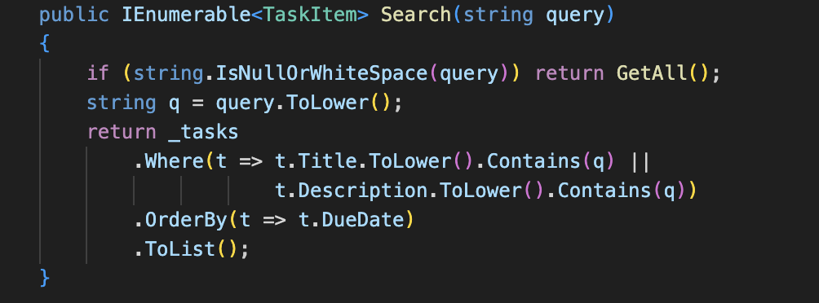
Рисунок 4 — Код метода Search с использованием LINQ
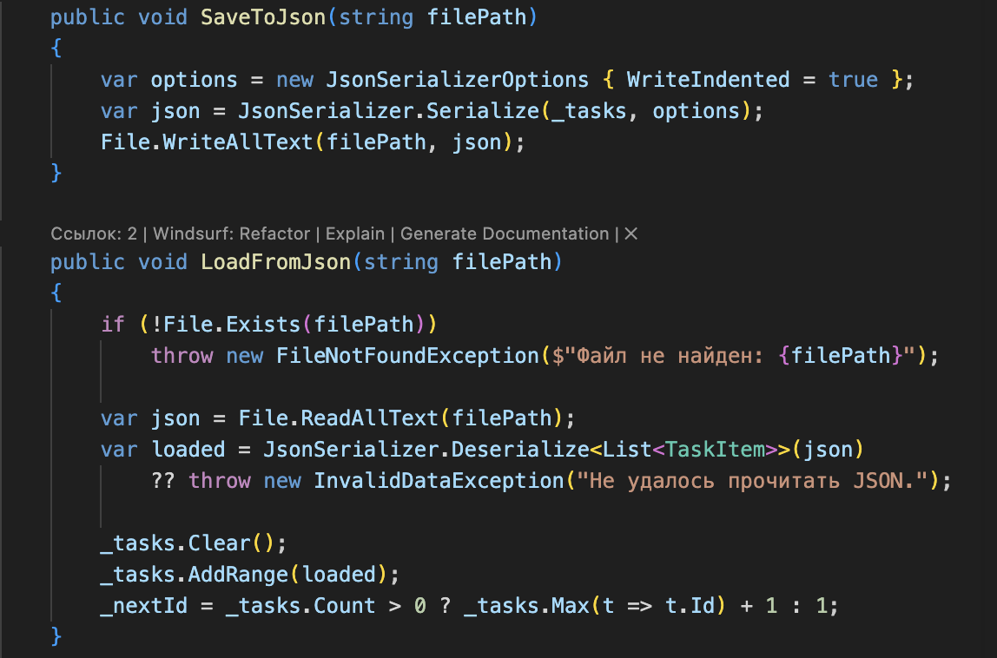
Рисунок 5 — Код методов SaveToJson и LoadFromJson
Публичные методы в библиотеке снабжены XML-комментариями — Visual Studio показывает их в виде всплывающей подсказки, что упрощает дальнейшую работу с кодом.
После того как логика была готова, я перешла к написанию тестов — подробно об этом в разделе 4. Параллельно проверяла интерфейс вручную, проходя разные сценарии использования приложения.
Найденные при отладке ошибки (раздел 3) были исправлены, после чего изменения зафиксированы в Git, чтобы сохранить историю работы над проектом.
Интерфейс приложения состоит из двух окон:
- MainWindow — главное окно: список задач, кнопки добавления,
изменения и удаления, фильтр по статусу, сортировка, поиск и строка статистики в нижней части окна.
- TaskEditorWindow — окно для добавления и редактирования
задачи: поля для названия и описания, выбор приоритета и статуса из списка, календарь для выбора срока выполнения и отметка «Важная».
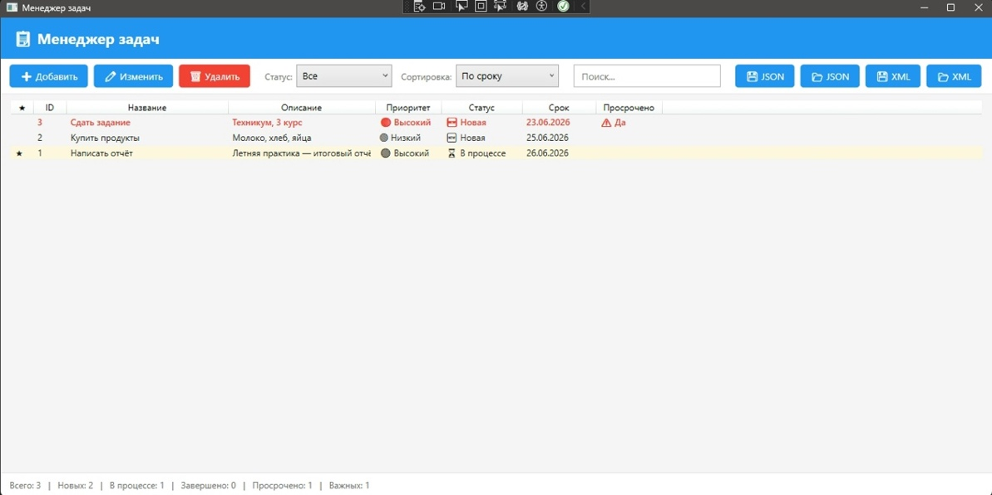
Рисунок 6 — Главное окно приложения TaskManager
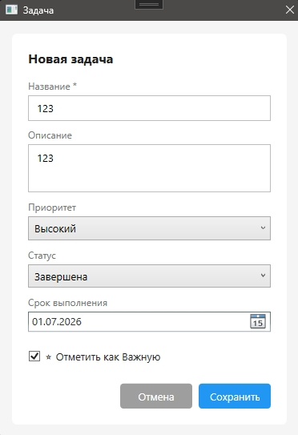
Рисунок 7 — Диалоговое окно добавления задачи
Разработка интерфейса проходила в три этапа.
На этапе проектирования был определён состав элементов экрана — какие кнопки, поля и списки необходимы пользователю для выполнения всех функций приложения.
На этапе прототипирования была собрана XAML-разметка окон, размещены элементы управления. Общие стили кнопок были выделены в отдельный файл App.xaml, чтобы не повторять одинаковые настройки в каждом окне.
На заключительном этапе была добавлена визуальная индикация состояния задач через DataTrigger в XAML: просроченные задачи отображаются красным цветом с увеличенной жирностью шрифта, важные — с жёлтым фоном строки, завершённые — серым цветом, чтобы визуально отличать их от активных задач.
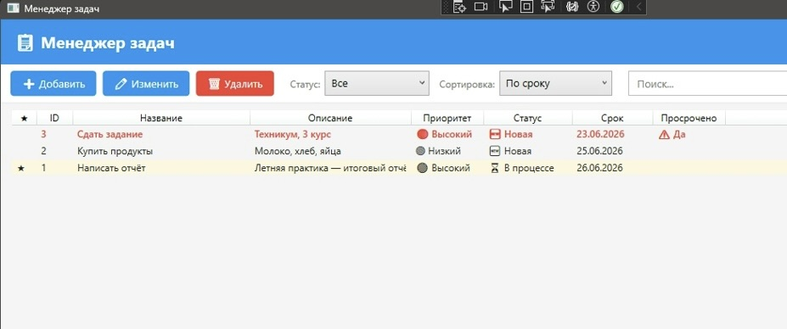
Рисунок 8 — Список задач с цветовой индикацией

ГЛАВА 3. ОТЛАДКА ПРОГРАММНОГО МОДУЛЯ С ИСПОЛЬЗОВАНИЕМ СПЕЦИАЛИЗИРОВАННЫХ ПРОГРАММНЫХ СРЕДСТВ

Процесс отладки
В процессе разработки у меня возникло несколько ошибок, и расскажу, как я их находила и исправляла — пользовалась встроенным отладчиком Visual Studio.
Первая ошибка — конфликт имён, код ошибки CS0104. При попытке собрать проект компилятор написал, что TaskStatus является неоднозначной ссылкой между моим TaskManager.Core.Models.TaskStatus и системным System.Threading.Tasks.TaskStatus. Оказалось, что в .NET уже есть свой тип с таким именем, и компилятор не понимал, какой из двух я имею в виду. Решила просто переименовать своё перечисление в WorkStatus — и ошибка пропала во всех местах сразу.
Вторая ошибка появилась уже при запуске — System.NullReferenceException, «Object reference not set to an instance of an object», прямо на строке с TaskListView.ItemsSource. Стала разбираться через отладчик: оказалось, что ComboBox и TextBox генерируют свои события (SelectionChanged, TextChanged) ещё во время выполнения InitializeComponent(), то есть до того, как весь интерфейс полностью загрузился. А мой код в обработчике этих событий пытался обратиться к TaskListView, которого на тот момент ещё не существовало. Исправила так: добавила в код флаг _initialized, который по умолчанию false, и в начале каждого обработчика стоит проверка — если ещё не инициализировано, просто выходим из метода. Флаг становится true только после того, как окно полностью готово.
Третья — это было просто предупреждение, не ошибка, но Visual Studio показывала NU1903: у пакета System.Text.Json версии 8.0.0 есть известная уязвимость высокого уровня. Разобралась, что эта библиотека уже встроена в .NET 8, и подключать её отдельно через NuGet не нужно — убрала пакет из зависимостей проекта, и предупреждение исчезло.
В работе с отладчиком мне помогали точки останова — ставила их в подозрительных местах кода (например, в начале обработчика SelectionChanged) и смотрела, что происходит на каждом шаге выполнения. Окна «Видимые» и «Локальные» показывали значения переменных в момент остановки — так я и увидела, что TaskListView равен null. А окно «Стек вызовов» помогло понять, из какого именно места был вызван метод, в котором произошла ошибка. Именно так пошагово я и нашла причину обеих ошибок, описанных выше.

ГЛАВА 4. ОСУЩЕСТВЛЯТЬ РАЗРАБОТКУ ТЕСТОВЫХ НАБОРОВ И ТЕСТОВЫХ СЦЕНАРИЕВ ДЛЯ ПРОГРАММНОГО ОБЕСПЕЧЕНИЯ

Тестирование
Тестировала приложение двумя способами: руками проверяла интерфейс и писала автоматические тесты для логики в библиотеке.
Ручное тестирование я проводила по таким сценариям:
- добавляю задачу — заполняю все поля и жду, появится ли она в
списке;
- пробую добавить задачу без названия — должна появиться ошибка,
а не сохранение;
- редактирую существующую задачу — проверяю, что изменения
действительно применились;
- удаляю задачу и подтверждаю удаление — задача исчезает из
списка;
- переключаю фильтр на каждый статус по очереди — список
меняется правильно;
- ввожу слово в поиск — отображаются только подходящие задачи;
- сохраняю список в JSON-файл — проверяю, что файл создался и в
нём правильные данные;
- загружаю обратно из этого файла — все задачи восстанавливаются
как было.
Для автоматического тестирования я использовала фреймворк xUnit — это стандартный инструмент для модульного тестирования в .NET, который сразу интегрируется с Visual Studio. Тесты находятся в отдельном проекте TaskManager.Tests, в файле TaskRepositoryTests.cs. Каждый тест — это метод с атрибутом [Fact], внутри которого через библиотеку Assert проверяется, что результат метода совпадает с ожидаемым. В итоге получилось 19 тестов, которые проверяют все основные методы класса TaskRepository.
Таблица 3 — Список модульных тестов
№ | Название теста | Что проверяет
1 | Add_ValidTask_AssignsId | Что задаче присваивается уникальный Id при добавлении
2 | Add_EmptyTitle_ThrowsArgumentException | Что пустое название вызывает ошибку
3 | Add_NullTask_ThrowsArgumentNullException | Что null вызывает ошибку
4 | GetAll_ReturnsAllTasks | Что возвращаются все добавленные задачи
5 | GetById_ExistingId_ReturnsTask | Поиск существующей задачи по Id
6 | GetById_NonExistingId_ReturnsNull | Поиск несуществующего Id возвращает null
7 | Update_ExistingTask_ChangesTitle | Что изменения сохраняются после Update
8 | Update_NonExistingId_ThrowsKeyNotFoundException | Обновление несуществующей задачи — ошибка
9 | Delete_ExistingTask_RemovesIt | Что задача реально удаляется
10 | Delete_NonExistingId_ThrowsKeyNotFoundException | Удаление несуществующей — ошибка
11 | GetByStatus_ReturnsOnlyMatchingTasks | Фильтр возвращает только нужный статус
12 | Search_ByTitle_ReturnsMatchingTasks | Поиск находит по названию
13 | Search_ByDescription_ReturnsMatchingTasks | Поиск находит по описанию
14 | Search_EmptyQuery_ReturnsAllTasks | Пустой поиск — возвращает всё
15 | GetStatistics_ReturnsCorrectCounts | Статистика считает правильно
16 | SaveAndLoadJson_PreservesData | JSON: сохранение и загрузка не теряют данные
17 | SaveAndLoadXml_PreservesData | XML: сохранение и загрузка не теряют данные

Таблица 3 (Продолжение) — Список модульных тестов
18 | IsOverdue_PastDueNotCompleted_ReturnsTrue | Просроченная незавершённая задача — IsOverdue возвращает true
19 | IsOverdue_Completed_ReturnsFalse | Завершённая задача — IsOverdue возвращает false, даже если срок прошёл

Запускается это так: в Visual Studio открываю Test → Test Explorer (Тест → Обозреватель тестов), там видно список всех 19 тестов. Нажимаю кнопку Run All Tests — каждый тест выполняется и подсвечивается зелёной галочкой (прошёл) или красным крестиком (провалился), а сверху показывается общий итог Passed/Failed.
Все 19 тестов проходят успешно — это видно в окне Test Explorer после запуска.
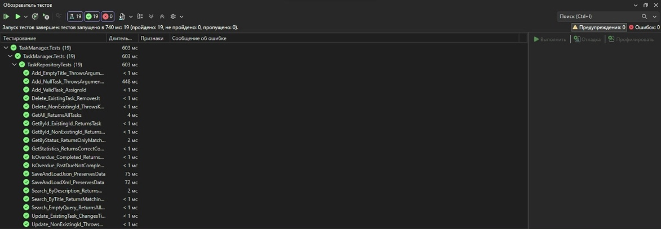
Рисунок 9 — Результаты выполнения тестов в Test Explorer — Passed: 19, Failed: 0

ГЛАВА 5. ИНСПЕКТИРОВАНИЕ КОМПОНЕНТ ПРОГРАММНОГО ОБЕСПЕЧЕНИЯ НА ПРЕДМЕТ СООТВЕТСТВИЯ СТАНДАРТАМ КОДИРОВАНИЯ

Процесс инспектирования компонент программного обеспечения на предмет соответствия стандартам кодирования
После того как код был написан, я проверила его на соответствие стандартам кодирования C# — и руками, и с помощью встроенных средств Visual Studio.
По видам это было два типа проверки:
- Статический анализ — Visual Studio сама подчёркивает проблемные
места в коде ещё до запуска программы, через встроенный анализатор Roslyn, и пишет предупреждения в список ошибок.
- Ручная проверка — я сама просматривала код, смотрела, не
нарушены ли правила именования, не свалена ли вся логика в один класс и так далее.
Из стандартов кодирования я придерживалась следующего:
- Соглашения Microsoft по C# — классы и методы называю с
большой буквы (PascalCase), например TaskItem или GetByStatus, а приватные поля — с маленькой буквы и подчёркиванием впереди, например _tasks или _initialized.
- Принцип единственной ответственности — каждый класс отвечает
только за одно: TaskItem хранит данные задачи, TaskRepository работает с коллекцией, TaskViewModel отвечает только за отображение в интерфейсе.
- Использование интерфейсов вместо прямой зависимости от класса
— WPF-приложение работает через ITaskRepository, а не напрямую с TaskRepository, так интерфейс не завязан на конкретную реализацию.
- XML-комментарии — на все публичные методы и классы в
библиотеке Core поставила /// <summary>, чтобы было понятно, что метод делает, без необходимости лезть внутрь кода.
Из инструментов для инспекции пользовалась встроенным анализатором Visual Studio — он работает в фоне и сразу подсвечивает проблемы прямо во время написания кода. Ещё пробовала встроенный инструмент Code Metrics (через меню Анализ → Вычислить метрики кода) — он считает такие вещи как цикломатическую сложность методов и помогает понять, не получился ли какой-то метод слишком запутанным.
В итоге нашла и устранила пару несоответствий: тот самый конфликт имён с TaskStatus и лишний NuGet-пакет, который был не нужен. После исправлений список ошибок в Visual Studio чистый — без предупреждений анализатора
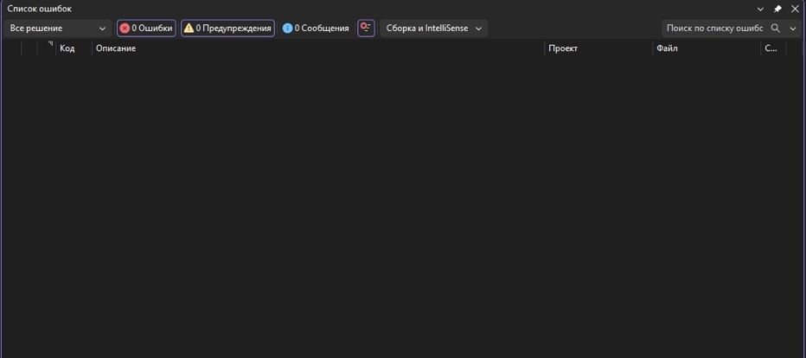
Рисунок 10 — Список ошибок Visual Studio — 0 ошибок, 0 предупреждений

ЗАКЛЮЧЕНИЕ

В результате прохождения учебной практики с 8 по 28 июня 2026 г. были закреплены теоретические знания и расширены профессиональные умения.
Вот что получилось в итоге сделать:
- Написала библиотеку TaskManager.Core с полным набором
операций для работы с задачами — добавление, поиск, фильтрация через LINQ, а также сохранение и загрузка в JSON и XML.
- Сделала WPF-приложение TaskManager.WPF с интерфейсом, в
котором можно добавлять, редактировать, удалять, искать, фильтровать и сортировать задачи.
- Написала 19 модульных тестов на фреймворке xUnit
для библиотеки TaskManager.Core — все проходят успешно.
- Добавила дополнительные функции по желанию: сортировку по
приоритету и сроку, пометку «Важная» со звёздочкой и статистику по задачам.
- В процессе нашла и исправила несколько ошибок — конфликт
имён, NullReferenceException при запуске и предупреждение про уязвимый пакет.
По окончании практики был получен практический опыт разработки требования к программным модулям на основе анализа проектной и технической документации на предмет взаимодействия компонент; интеграции модулей в программное обеспечение; отладки программного модуля с использованием специализированных программных средств; разработки тестовых наборов и тестовых сценариев для программного обеспечения; инспектирования компонент программного обеспечения на предмет соответствия стандартам кодирования.

СПИСОК ИСПОЛЬЗУЕМЫХ ИСТОЧНИКОВ
- ГОСТ 19.201-78. Техническое задание. Требования к содержанию и оформлению. — М.: Стандартинформ, 2010.
- ГОСТ 34.602-89. Техническое задание на создание автоматизированной системы. — М.: Стандартинформ, 2009.
- Документация Microsoft по языку C# [Электронный ресурс]. — Режим доступа: https://learn.microsoft.com/ru-ru/dotnet/csharp/ (дата обращения: июнь 2026).
- Документация Microsoft по WPF (.NET) [Электронный ресурс]. — Режим доступа: https://learn.microsoft.com/ru-ru/dotnet/desktop/wpf/ (дата обращения: июнь 2026).
- Документация Microsoft по LINQ [Электронный ресурс]. — Режим доступа: https://learn.microsoft.com/ru-ru/dotnet/csharp/linq/ (дата обращения: июнь 2026).
- Документация xUnit.net [Электронный ресурс]. — Режим доступа: https://xunit.net/ (дата обращения: июнь 2026).
- System.Text.Json — Microsoft Learn [Электронный ресурс]. — Режим доступа: https://learn.microsoft.com/ru-ru/dotnet/standard/serialization/system-text-json/ (дата обращения: июнь 2026).

Приложение 1

Требование к написанию программного модуля
Задание.
Цель:
Практика работы с классами, коллекциями, файловым вводом-выводом, LINQ и основами ООП в C#.
1. Основные требования: Разработать приложение для управления задачами с возможностью:
1.1 Добавления новой задачи (название, описание, приоритет, срок выполнения, статус).
1.2 Просмотра списка всех задач.
1.3 Фильтрации задач по статусу (например, "Новая", "В процессе", "Завершена").
1.4 Поиска задач по названию или описанию.
1.5 Редактирования существующих задач.
1.6 Удаления задач.
1.7 Сохранения и загрузки задач в/из файла (JSON или XML).
1.8 Основная логика приложения должна находиться в динамической библиотеке, а пользовательский интерфейс должен представлять из себя WPF-приложение.
1.9 Для классов в библиотеке необходимо написать модульные тесты.
2. Дополнительные задания (по желанию)
2.1 Реализовать сортировку задач по приоритету или сроку выполнения.
2.2 Добавить возможность пометки задачи как "Важная" (выводить звёздочкой или цветом в консоли).
2.3 Реализовать простую статистику (например, сколько задач завершено, сколько просрочено).
Сопроводительная записка должна содержать:
- титульный лист,
- оглавление,
- диаграмму классов,
- подробное описание действий по созданию ПО (с иллюстрациями).
Исходные коды приложения и сопроводительную записку выложить на GitHub и ссылку на репозиторий прислать мне на почту.

